**Лабораторная работа №6**

**Липатов Данила Вячеславович**

**МСМТ243**

**Задача:**

Применить к модели вашего сигнала из ЛР 1 фильтр Пантелеева, запрограммировав свертку во временной области. Полуширину фильтра выбрать так, чтобы прошли низкочастотные гармоники, а высокочастотные были подавлены. Показать сравнение исходного и отфильтрованного сигналов, а также их спектров, отрисовав также АЧХ фильтра.

Сигнал из ЛР 1, как и ранее, задается следующим образом:

a = 18 # day  
b = 10 # month  
c = 2002 # year  
  
# Periods (in years)  
T1 = 0.5  
T2 = 1  
T3 = 4.6  
  
# Harmonic amplitudes, normalized  
A1 = (a / 31) * 20  
A2 = (b / 12) * 20  
A3 = ((c - 2000) / 50) * 20  
N = 1024  
t = np.linspace(0, N * 0.05, N)  
print(t)  
  
phi1 = np.pi / 2  
phi2 = np.pi / 2  
phi3 = np.pi / 2  
  
X_model = (A1 * np.cos(2 * np.pi * t / T1 + phi1) +  
 A2 * np.cos(2 * np.pi * t / T2 + phi2) +  
 A3 * np.cos(2 * np.pi * t / T3 + phi3))

Далее необходимо реализовать функцию, которая будет возвращать импульсную характеристику, которая далее будет использоваться в свертке. Функция имеет вид:

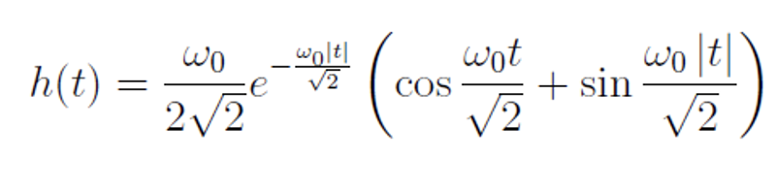

def pantelleev_filter(t, omega_0):  
 *"""  
 Pulse response of Panteleev filter.  
  
 Parameters:  
 t (array): Initial dates.  
 omega_0 (int/float): half-width parameter ω0  
  
 Returns:  
 array:  
 - Impulse response of the filter  
 """* coef = omega_0 / (2 * np.sqrt(2))  
 exp_part = np.exp(-omega_0 * np.abs(t) / np.sqrt(2))  
 cos_part = np.cos(omega_0 * t / np.sqrt(2))  
 sin_part = np.sin(omega_0 * np.abs(t) / np.sqrt(2))  
 return coef * exp_part * (cos_part + sin_part)

И отрисуем графики исходного и отфильтрованного сигнала (рис. 1)

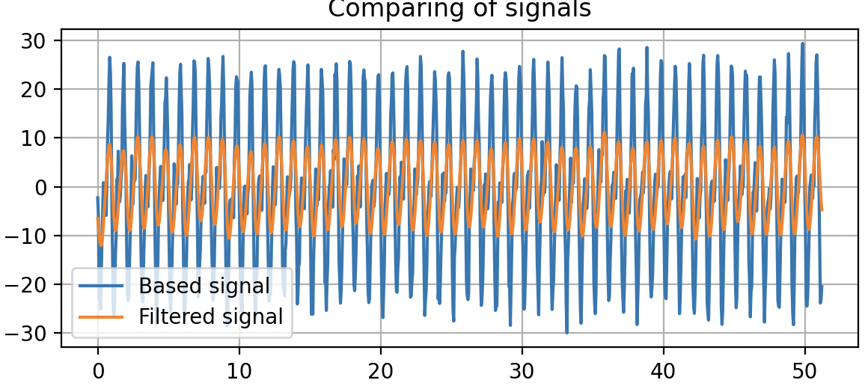

Рис. 1

Построим так же спектрограмму для исходного сигнала и отфильтрованного отдельно (рис.2 – рис.3)

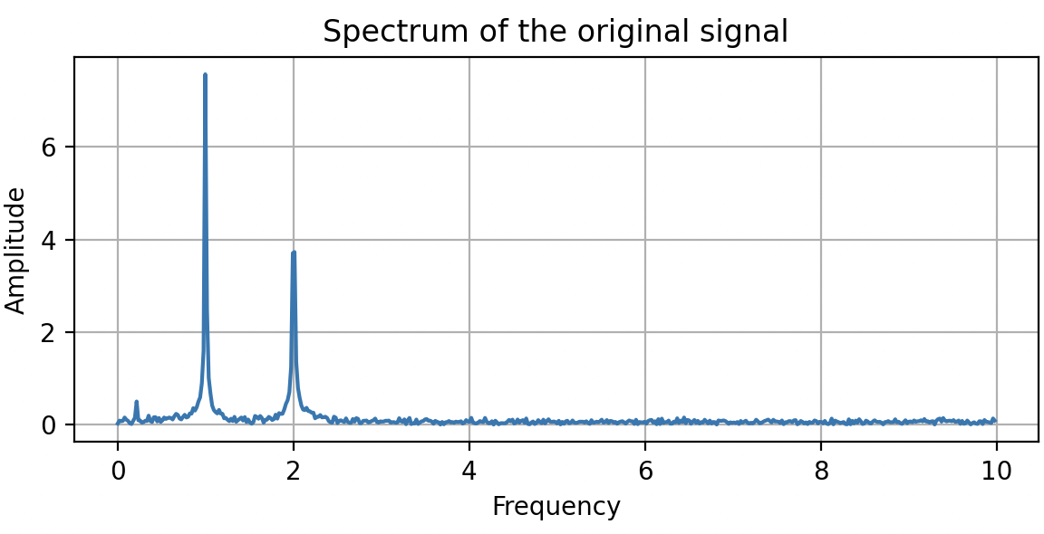

Рис. 2

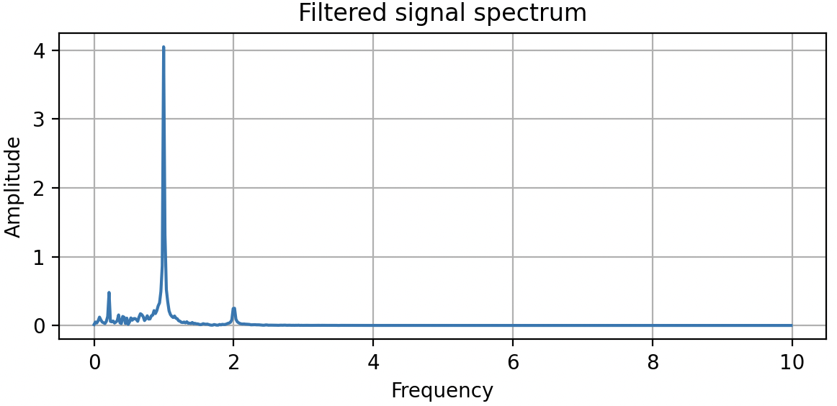

Рис. 3

Для того, чтобы было понятнее, насколько фильтр Пантелеева хорошо пропускает низкочастот. гармоники и занижает высокочастот. применим шум на исходный сигнал. Наложим теперь один на другой и посмотрим, что получится (рис. 4)

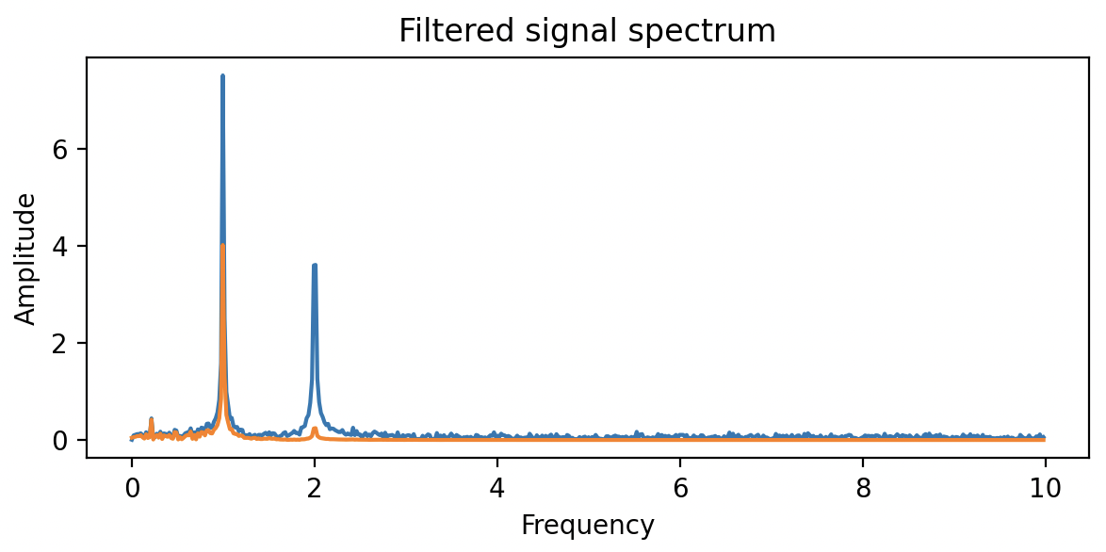

Рис. 4

В целом, мы получили, что фильтр и вправду занижает высокие частоты и пропускает низкие.

Для построения АЧХ возьмем формулу и перепишем ее в виде функции

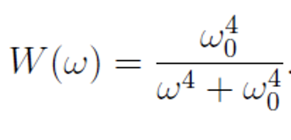

def pantelleev_ach(omega, omega_0):  
 *"""  
 Amplitude-frequency response (AFR) of the Panteleev filter.  
 How does the amplitude 𝑊(𝜔) change with increasing frequency 𝜔  
  
 Parameters:  
 omega(t) (array): Initial dates.  
 omega_0 (int/float): half-width parameter ω0  
  
 Returns:  
 array:  
 - AFR  
 """* return (omega_0**4) / (omega**4 + omega_0**4)

Теперь отрисуем АЧХ (рис. 5)

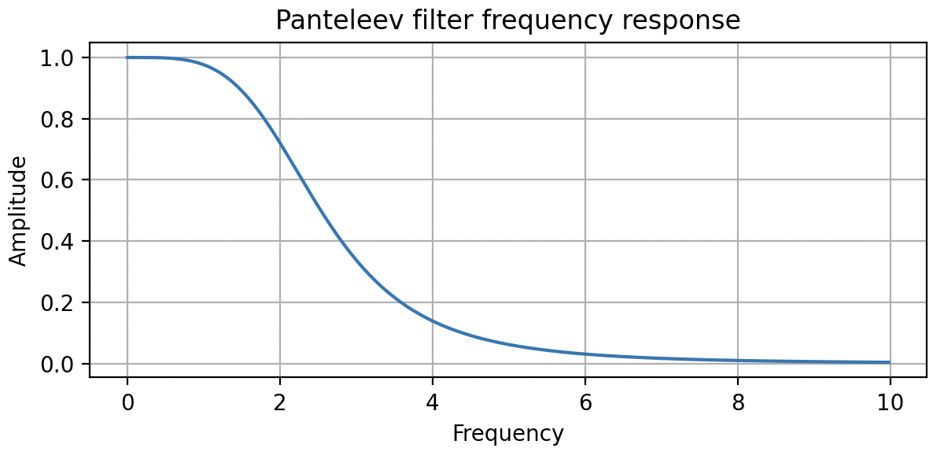

Рис. 5

**Итог**

В данном работе было реализовано применение фильтра Пантелеева и свертки, подбор ω0 - параметр полуширины. Для параметра полуширины = 6.5 мы получили данные результаты, если занизить или завысить данный параметр, то мы можем регулировать какие частоты будут пропускать через фильтр. Наглядно их можно посмотреть на спектрограмме, сопоставив спектрограммы отфильтрованного сигнала и исходного.